Instrucciones de uso del gestor documental

CONTROL | REPORTE ELABORADO POR
NOMBRE | Alberto Galleguillos
CARGO | Programador
FECHA | 10/07/2020
FIRMA

Módulos NPI FAS
- Acceso al software
Se accede a la plataforma mediante un inicio se sesión, los datos requeridos para acceder son el correo y la contraseña del trabajador, dependiendo del rol o cargo del trabajador tendrá acceso más o menos módulos en la plataforma.
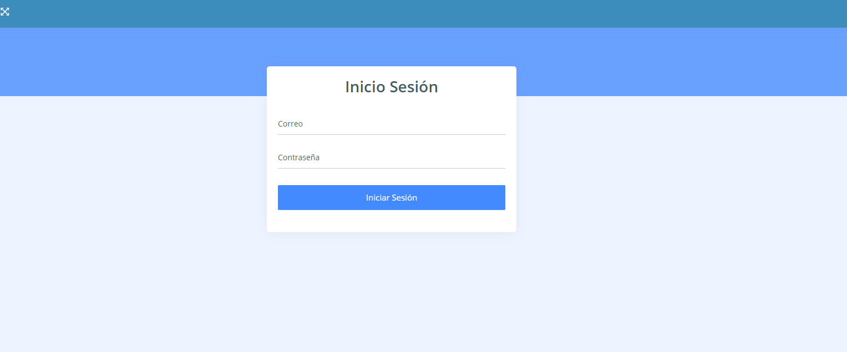

- Mi perfil
El módulo de mi perfil nos permite visualizar los datos que tenemos en la plataforma, los datos mostrados son, nombre, apellido, Rut, genero, numero de contacto, correo, area, cargo, faena y centro de costo.

En este módulo es posible cambiar la contraseña en cualquier momento.
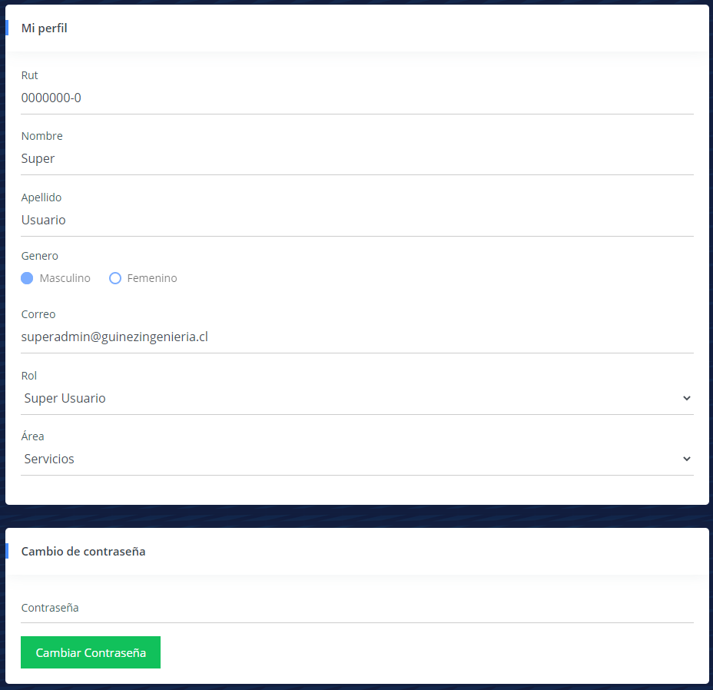

- Gestor Documental
Los trabajadores serán capaces de manipular diferentes formatos de archivo en la plataforma, teniendo diferentes funcionalidades que permitirá al trabajador trabajar adecuadamente y cómodamente con sus archivos y carpetas, similar a la experiencia que ofrece aplicaciones como Dropbox o OneDrive.

El gestor documental tiene las siguientes funcionalidades:

- Acceso al módulo: El módulo tienes dos opciones, uno se encarga de gestionar los archivos propios del trabajador, y el otro se encarga de gestionar los archivos no propio que fueron compartido con él. La primera opción se accede al hacer click en “Archivos” y seleccionar “Mis Archivos”, la segunda opción se acceder al hacer click en “Archivos” y seleccionar “Compartido Conmigo”.

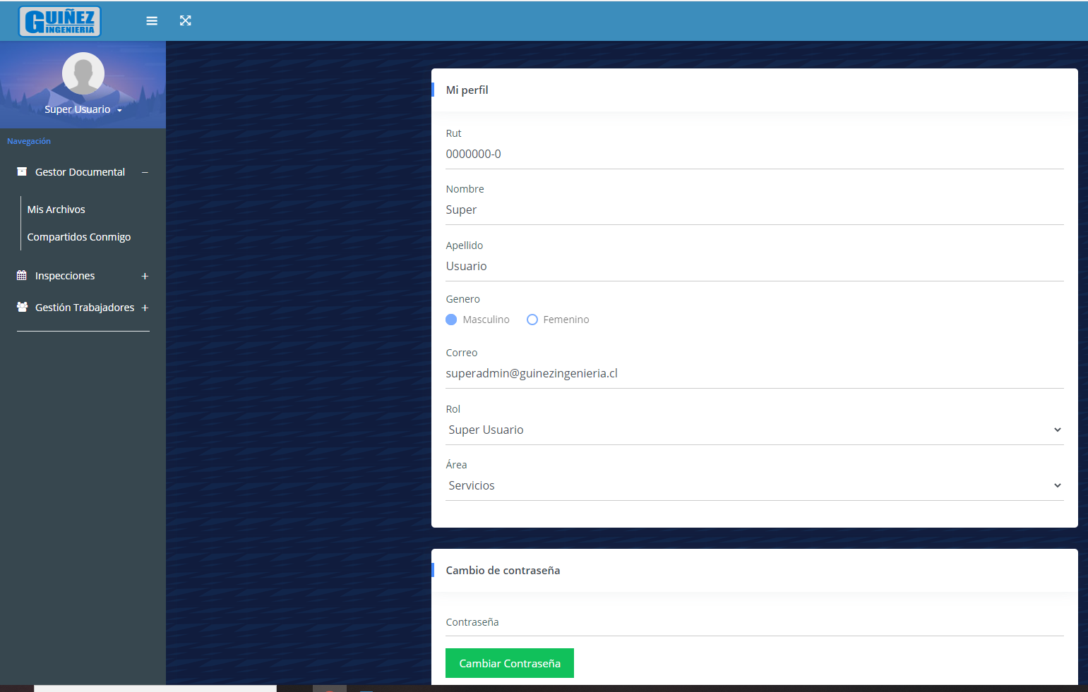
- Registros de archivos propios: Se mostrará una tabla con todos los datos de los archivos propios del trabajador. Los datos de los archivos mostrados en la tabla son, nombre del archivo, descripción, tamaño del archivo y fecha de creación. Antes del nombre del archivo se posicionará un icono que representará el formato del archivo, así los trabajadores puedan reconocer más fácilmente el tipo de archivo.

La primera columna de la tabla es para seleccionar el archivo y realizar las configuraciones correspondientes, como mover archivo, copiar archivo, eliminar archivo, modificar archivo o compartir archivo.

En la parte inferior de la tabla se encuentra un seleccionador de archivo, que permite cargar varios archivos en la carpeta que se encuentra ubicado el trabajador. La forma de cargar archivos es seleccionando o arrastrando uno o varios archivos, si desea cargar carpeta mantenido su jerarquía debe arrastrar la carpeta en el seleccionar de archivo.

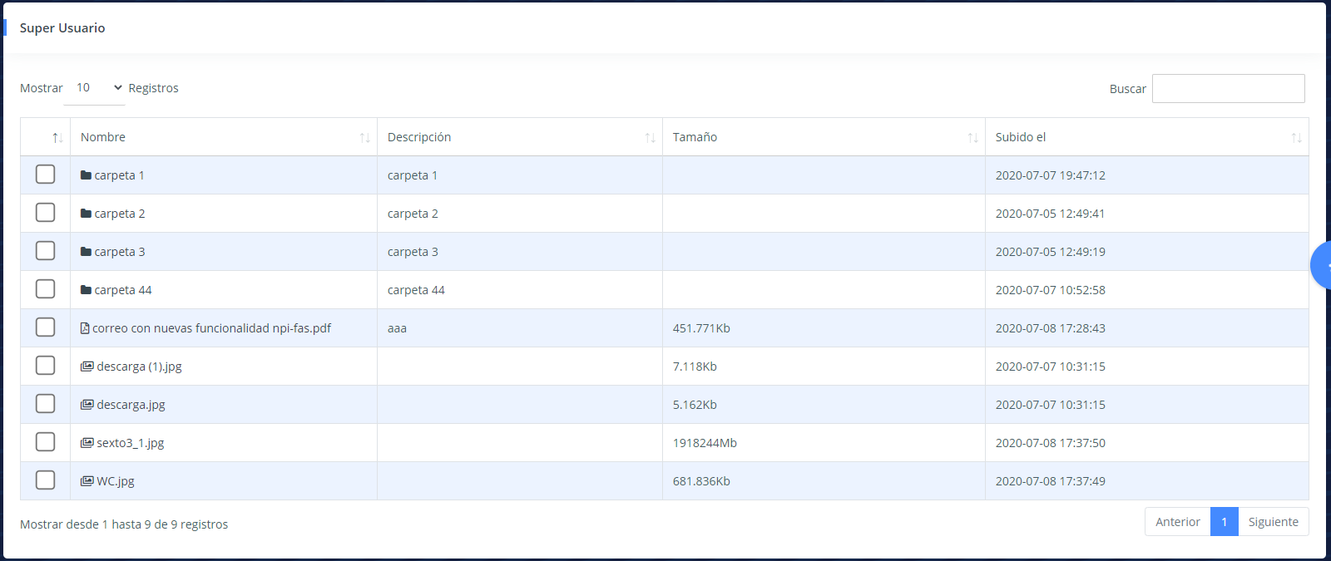
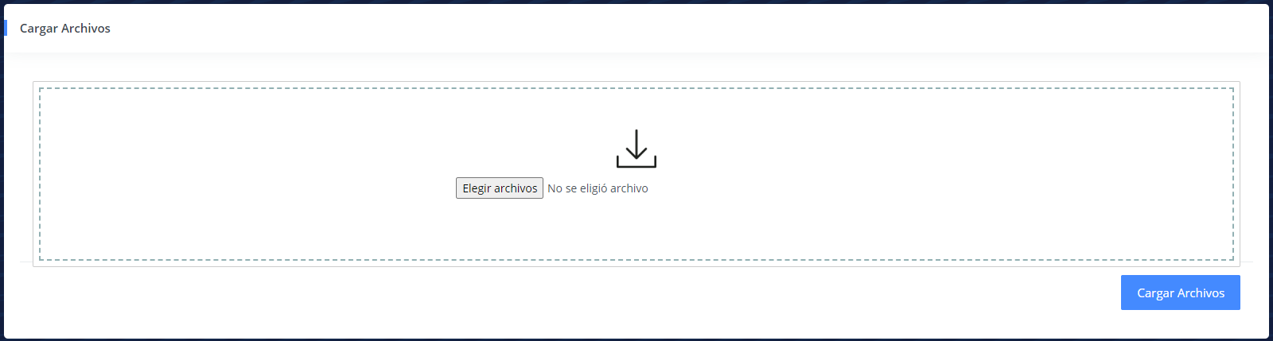

En el costado derecho de la plataforma se encuentra un listado con todas las configuraciones que se puede realizar a los diferentes archivos perteneciente al trabajador, si ningun archivo o carpeta es seleccionado se realiza la configuración en la carpeta actual que se encuentra el trabajador.

Las configuraciones de la carpeta actual son las siguientes:
-Cargar Archivo
-Nueva Carpeta

Las configuraciones que se puede realizar a un archivo o carpeta seleccionada son las siguientes:
-Compartir carpeta o archivo
-Detalle compartido
-Mover carpeta o archivo
-Copiar carpeta o archivo
-Modificar carpeta o archivo
-Eliminar carpeta o archivo
-Descargar Archivo.

Se puede acceder a las configuraciones de los archivos haciendo click en el botón que tiene forma de engranaje, ejemplo:

El botón se encuentra a la derecha de la página.
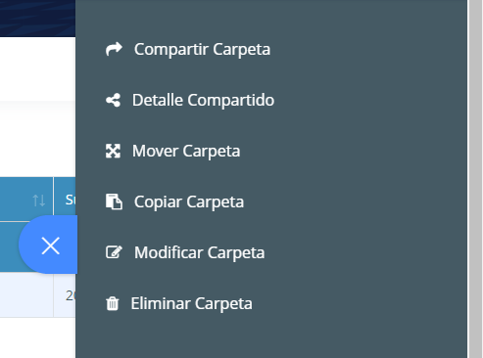

- Creación de carpeta: Los datos solicitados para crear una carpeta son, el nombre de la carpeta y la descripción. La carpeta es creada en la ubicación en la que se encuentra el trabajador.

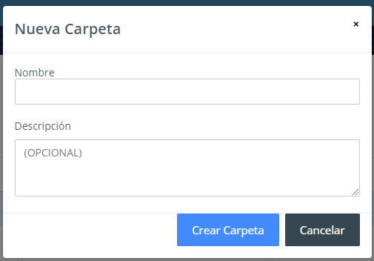

- Modificar carpeta o archivo: La plataforma permite a los trabajadores modificar los diferentes archivos y carpetas. Si el recurso a modificar es una carpeta, se puede modificar tanto su nombre y su descripción. Si el recurso a modificar es un archivo solo es posible modificar la descripción.

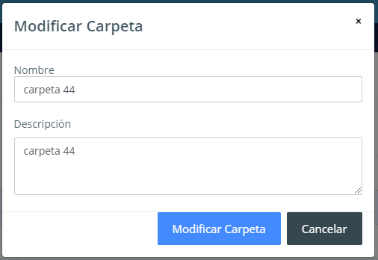

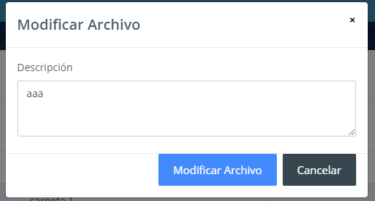

- Eliminar archivo y carpeta: La plataforma permite eliminar archivos y carpeta sin importar su contenido. Si el recurso a eliminar es una carpeta, todos los archivos dentro de ella serán eliminados. Por tema de seguridad, la plataforma le pide al trabajador que confirme la eliminación del archivo o carpeta para para realizar tal acción.

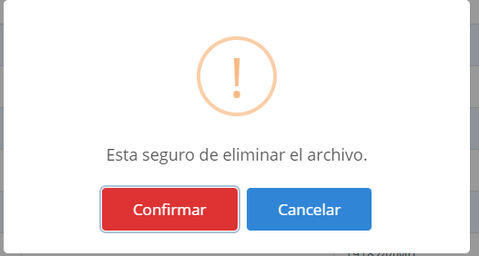

- Descargar archivo: La plataforma permite descargar los archivos de forma individual, más adelante se barajará la opción de poder descargar carpetas.

- Mover carpetas o archivos: La plataforma permite a los trabajadores mover archivos y carpetas, la forma de hacerlo es seleccionando la carpeta en la que se moverá el recurso.

La forma de seleccionar la carpeta es recorriendo el árbol de carpeta uno por uno, por ejemplo, en la imagen se comienza en la carpeta Super Usuario, luego se seleccionó la carpeta 1 y luego la carpeta 123. Después de seleccionar la carpeta se debe hacer click en el botón llamado “mover”.

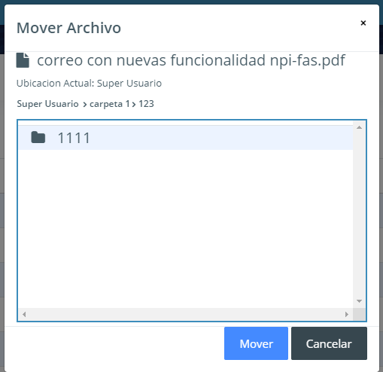

- Copiar archivos o carpetas: La plataforma permite a los trabajadores copiar archivos y carpetas, la forma de hacerlo es seleccionando la carpeta en la que se moverá el recurso. Lo que se está haciendo, es duplicar el recurso en otra carpeta existente.

- Compartir archivo o carpeta: La plataforma permite compartir archivos y carpetas con otros trabajadores, la forma de hacerlo es estableciendo el permiso y correo del trabajador y luego agregarlo, después de agregar todos los trabajadores se debe hacer click en el botón llamado “compartir”. Es posible compartir la carpeta o archivo con varios trabajadores en una sola ejecución.

Los permisos que se pueden establecer son editar y lectura. El permiso de editar permite a los trabajadores solo realizar las acciones de compartir el recurso con otros trabajadores, copiar el recurso y modificar el recurso. El permiso de lectura solamente permitirá a los trabajadores ver el contenido del archivo o carpeta.

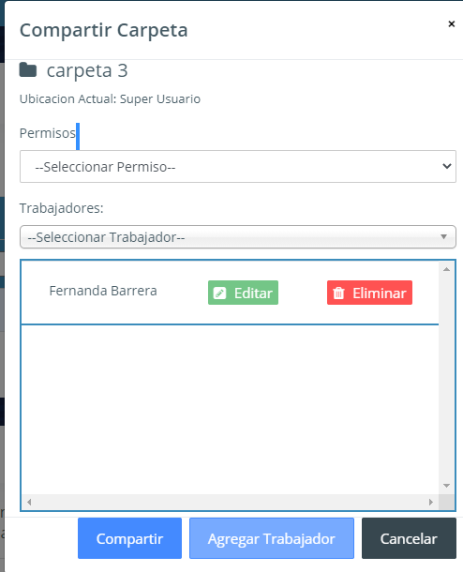

Es posible quitar los trabajadores del listado presionando el botón llamado eliminar en el registro del trabajador.

- Detalle compartido: En el detalle compartido es posible visualizar todos los trabajadores que tiene permiso con el archivo o carpeta escogida.
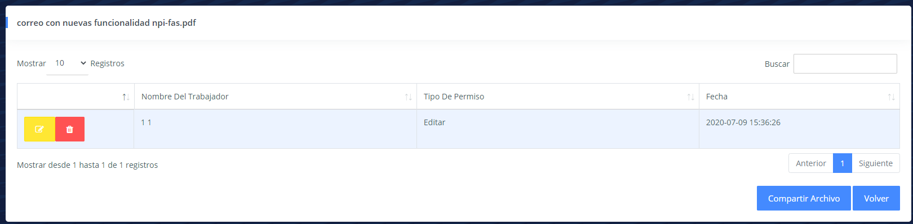
Es posible eliminar los permisos que tiene los trabajadores respecto al archivo o carpeta escogida, además es posible modificar el tipo de permiso que tienen los trabajadores.
